Vyhledávací studie na řešení nedostatečných úseků cyklotras, cyklostezek a kritických míst
na Mariánskolázeňsku

zadání

Pořizovatel: Mariánskolázeňsko, dobrovolný svazek obcí, IČ: 71 20 33 54
zastoupený Dagmar Strnadovou, předsedkyní výkonné rady
Tři Sekery 157, 354 73 Tři Sekery

Kontaktní osoby: Ing. Josef Švajgl
tel. č.: 736 650 956, e-mail:marianskolazensko.svajgl@seznam.cz
Michaela Jankovská
tel.č.: 725 052 310, e-mail:marianskolazensko.hlinova@seznam.cz

Datum: 10. července 2018
- Předmět studie

Předmětem Vyhledávací studie na řešení nedostatečných úseků cyklotras, cyklostezek
a kritických míst (dále jen studie) je řešení nedostatečných úseků cyklotras, cyklostezek a kritických míst pro dokončení souvislé sítě a napojení stávajících tras
a stezek na Mariánskolázeňsku, které je vymezeno správním územím obcí Dolní Žandov, Drmoul, Lázně Kynžvart, Mariánské Lázně, Stará Voda, Trstěnice, Tři Sekery, Valy, Velká Hleďsebe, Vlkovice, Zádub – Závišín.

- Cíle a účel územní studie

Na Mariánskolázeňsku bylo v uplynulých letech realizováno několik projektů, které zajistily realizaci klíčových cyklostezek a cyklotras, zejména napojení na nadregionální trasy
a sousední regiony. Stále se však vyskytují nedostatečné úseky, které tvoří překážky
pro optimální bezpečnost a plynulost nemotorové dopravy.

Bylo by vhodné na tyto aktivity navázat a vyhledat optimální řešení těchto nedostatečných úseků. Nedostatečné úseky byly definovány na základě spolupráce se samosprávami
a dalšími aktéry v regionu a jsou vydefinovány v kapitole 3.

Dodavatel ve studii navrhne řešení vydefinovaných úseků. Řešení musí respektovat ochranu bezpečnosti cyklistů a ochranu životního prostředí. Navržené řešení musí být bez bariér, s využitím i pro tělesně handicapované cyklisty a s důrazem na zajištění zvýšení bezpečnosti uživatelů.

Pro řešení studie jsou závazné počáteční a koncové body. Zadavatel rovněž předpokládá,
že zejména s ohledem na majetkoprávní vztahy nebude možné realizovat všechny předpokládané trasy v Popisu tras, nicméně předpokládá popis (kap. 3) vedení tras
v území tak, jak je dle dosavadních znalostí zadavatele ideální.

- Vymezení řešeného území
  - Řešené území ÚS je vymezeno správním územím obcí Dolní Žandov, Drmoul, Lázně Kynžvart, Mariánské Lázně, Stará Voda, Trstěnice, Tři Sekery, Valy, Velká Hleďsebe, Vlkovice a Zádub-Závišín.
  - Níže je uvedena bližší specifikace řešených tras (trasy číselně označeny):

DRMOUL:

1/ Obnova cesty na Prachárnu
http://www.mapy.cz/s/hwNH

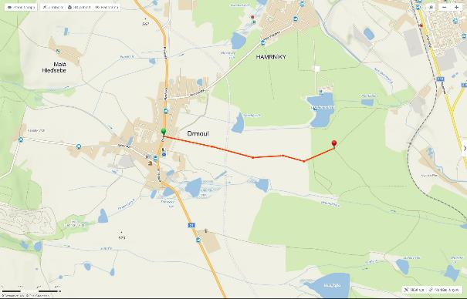

Související projekt: Obchvat obce Drmoul, začátek realizace 2/2018, projekt: Valbek, spol. s r.o., středisko Plzeň, Parková 1205/11, 326 00 Plzeň, tel.: +420 377 481 225 fax.: +420 377 481 230, www.valbek.cz

LÁZNĚ KYNŽVART:

2/ Stezka z města k zámku
Vybudovat stezku z města k zámku - http://www.mapy.cz/s/hwOt. To by využívalo i spoustu pěších, protože silnice už je taky dost vytížená tedy nebezpečná. Jakási pěšina tam je, ale je úzká a blátivá.
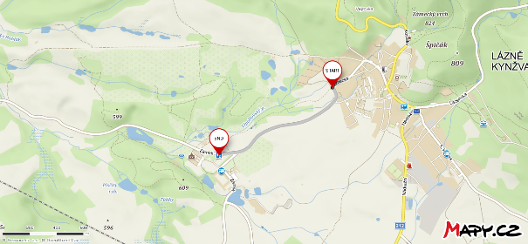
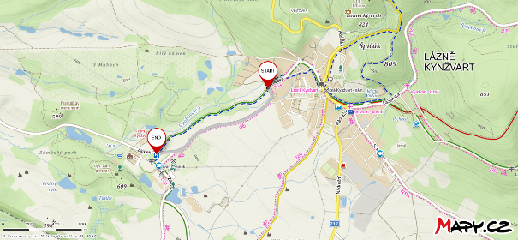
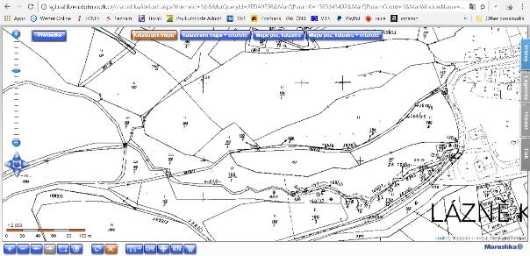
Pozemky jsou z velké části NPÚ, tam by se asi dalo jednat. Některé pozemky patří soukromému vlastníkovi, lépe se jim asi vyhnout a stezku vést po pozemcích NPÚ.

TŘI SEKERY:

3/ Propojení na Cech
Vybudovat propojení na Cech - https://mapy.cz/s/1HLQq, aby trasa 2137 nemusela vést po silnici.
Úsek od rozcestí (bus) k Drátovnám – pozemek LČR, čili pěší cesta – upravit stávající zpevněnou cestu, obec plánuje odkrytí základů dvou domů, posezení, infotabule
Další pozemek směrem k NS Cech patří SPÚ, polní cesta plánovaná k výstavbě v rámci komplexních pozemk. úprav, ale je to na katastru Trstěnic.
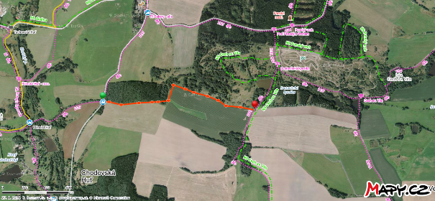

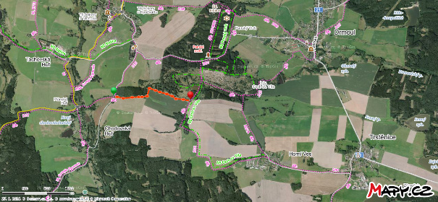

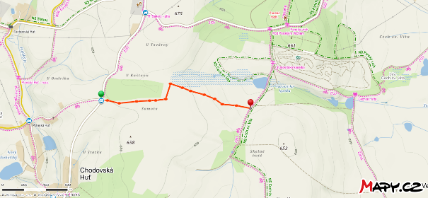

4/ cesta k zaniklé obci Kyks
(Kix, Güx)

Je tam pramen, který se bude obnovovat, bývalý mlýn, ze kterého nezůstalo vůbec nic, zaniklá obec – nezůstalo také vůbec nic, rybník, který by chtěla obec obnovit = turistická atraktivita.

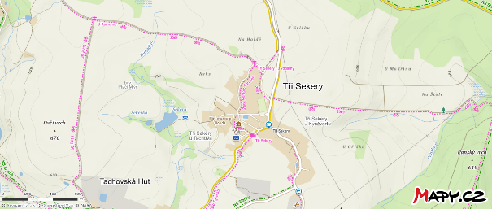
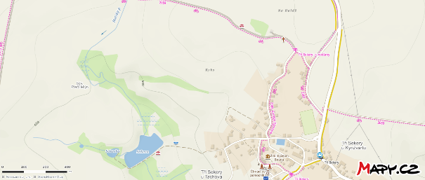

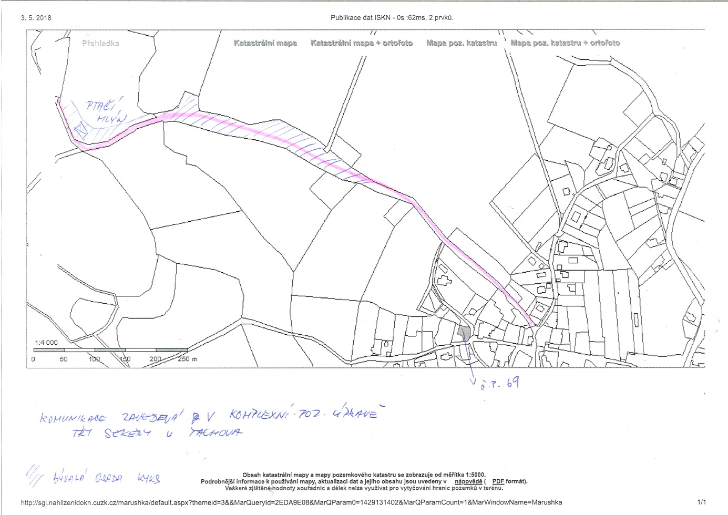

5/ Stezka do Sekerských Chalup
Velmi potřebné by bylo vybudování stezky údolím Kosího potoka do Sekerských Chalup a mohlo by to být i součástí trasy 604 - http://www.mapy.cz/s/hwOk

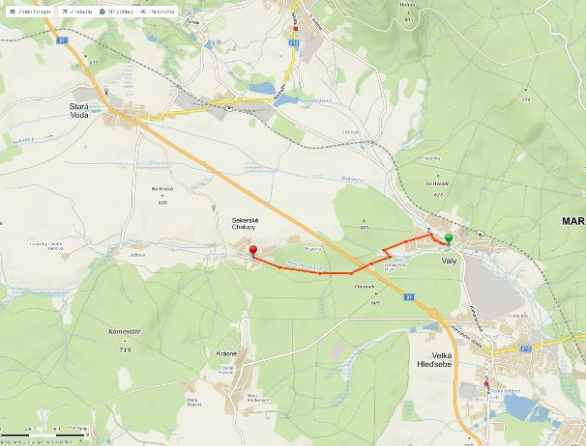

Potřeba spolupráce se Starou Vodou – není problém
Pod silnicí č. 21 je podchod, ideální spojení Valů a Sek. Chalup
Od silnice č. 21, resp. už od první tečky za Valy směrem na Sek. Chalupy je pozemek LČR.

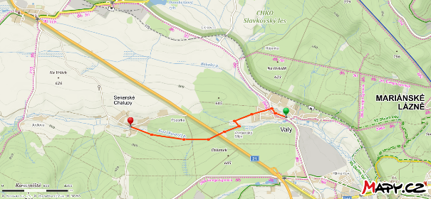

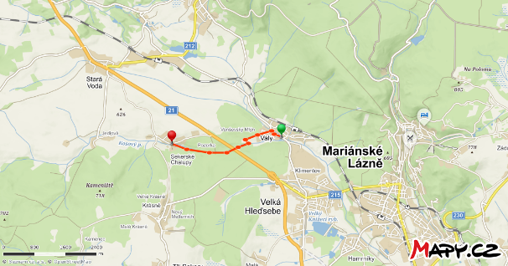

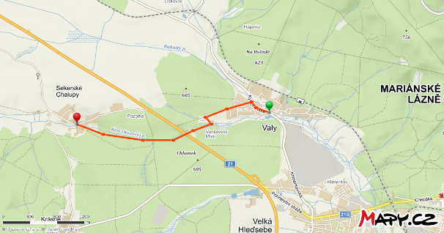

VALY:

6/ Cesta k Hájence
Zkvalitnit cestu k Hájence http://www.mapy.cz/s/hx5l - (od konce Zahradní ulice přes trať k hájence (kolem tzv. Hájenský pramen v rámci NS Okolím Valů (myší pramen, hájenský pramen, balbín, medvědí).
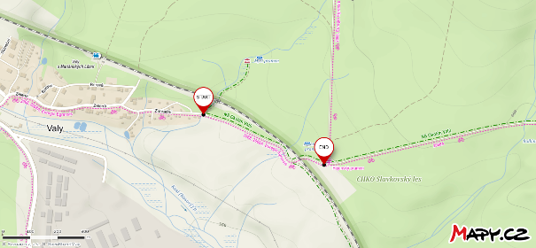

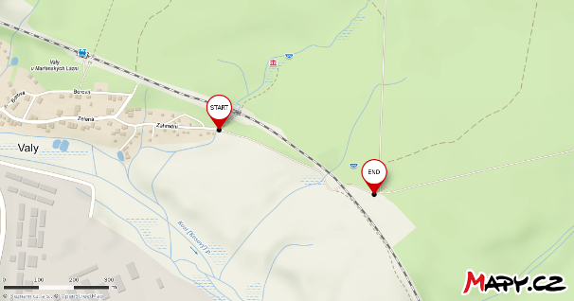
Pozemek patří pozemkovému fondu, pokus o právo stavby nebo o převod na obec.
Asfaltová cesta bez obrubníků ca 2,5 metru široká (… m pěší, … m cyklisté)
Prodloužení cyklostezky z M. Lázní od Medvědího pramene.

VLKOVICE:

7/ Cesta do Mariánských Lázní
Opravit cestu do Úšovic, kde bychom rádi vyznačili propojku, ale cesta je tam ve velmi špatném stavu - http://www.mapy.cz/s/hwPb

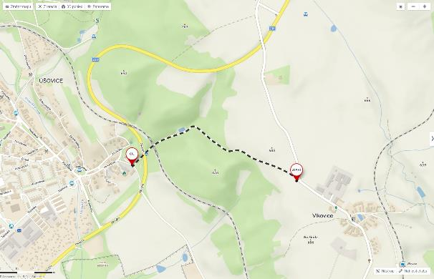
Stávající řešení
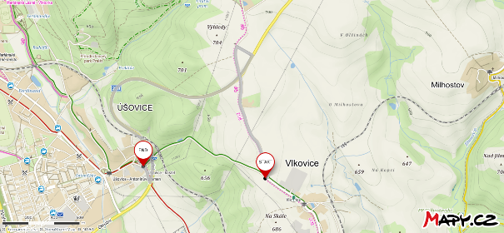

8/Cesta kolem Horky v Martinově
Opravit úsek kolem kyselky Horka v Martinově - http://www.mapy.cz/s/hwPd

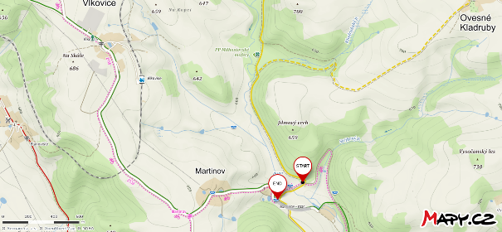
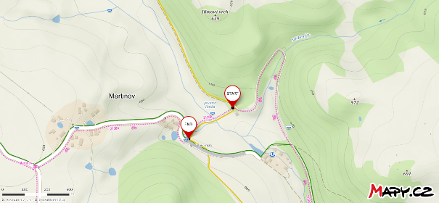

ZÁDUB-ZÁVIŠÍN:

9/ Cesta na Krakonoš
Zkvalitnit povrch cesty na Krakonoš - http://www.mapy.cz/s/hwOY, už jí opravili do šotoliny, ale chtělo by to možná asfalt.
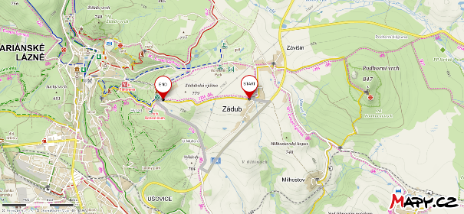

10/ Cesta kolem Milhostovských mofet
Opravit cestu kolem Milhostovských mofet - http://www.mapy.cz/s/j2sZ

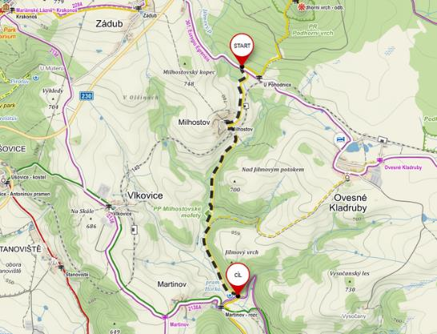

MARIÁNSKOLÁZEŇSKO

PŘESHRANIČNÍ PROPOJENÍ:

Úprava komunikací propojující svazek a Bavorsko:
11/ Propojení Slatina – Mähring
Na Slatině, kde Mähring udělal pěknou stezku k hranici. Na naší straně starostka Staré Vody nechala jen částečně upravit u hranice napojení na naší straně. Ale je to nedostatečné. Cesta je Lesů ČR. Jedná se o tento úsek - https://mapy.cz/s/1HLnw

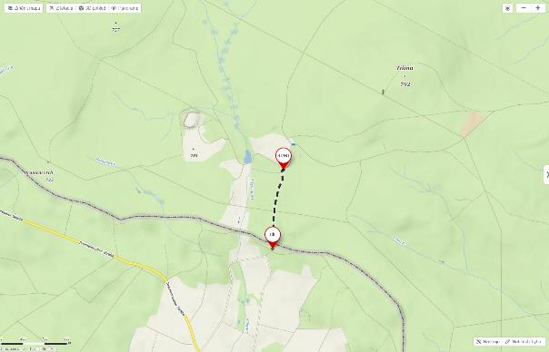

12/ Propojení na Mohelně
Na Mohelně by bylo vhodné propojení zde -https://mapy.cz/s/1HLpU, kde by se musela vybudovat nová cesta.
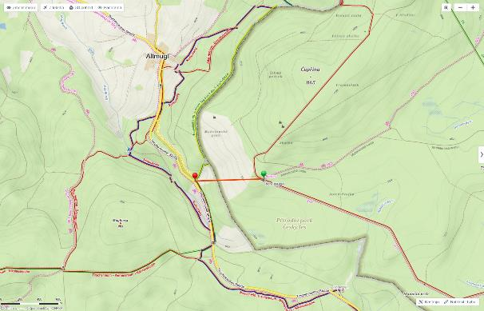

13/Střed Evropy
Vhodné by bylo i zpřístupnit pro cyklisty Střed Evropy – nejlépe takto - https://mapy.cz/s/1HLqZ, to by ocenilo sdružení Život na Dyleň. Chtějí tam obnovit historickou turistickou chatu a tak by se tam dostali i cyklisté.

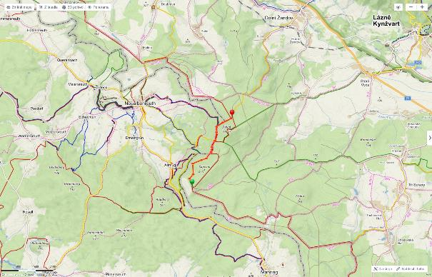

14/ Propojení Staré Vody a Dolního Žandova
Propojení těchto dvou obcí cyklotrasou (je to poslední úsek v regionu, který není zatím nijak řešen, stávající propojení je pouze po silnici I. třídy, což je z bezpečnostního hlediska velmi nevyhovující).

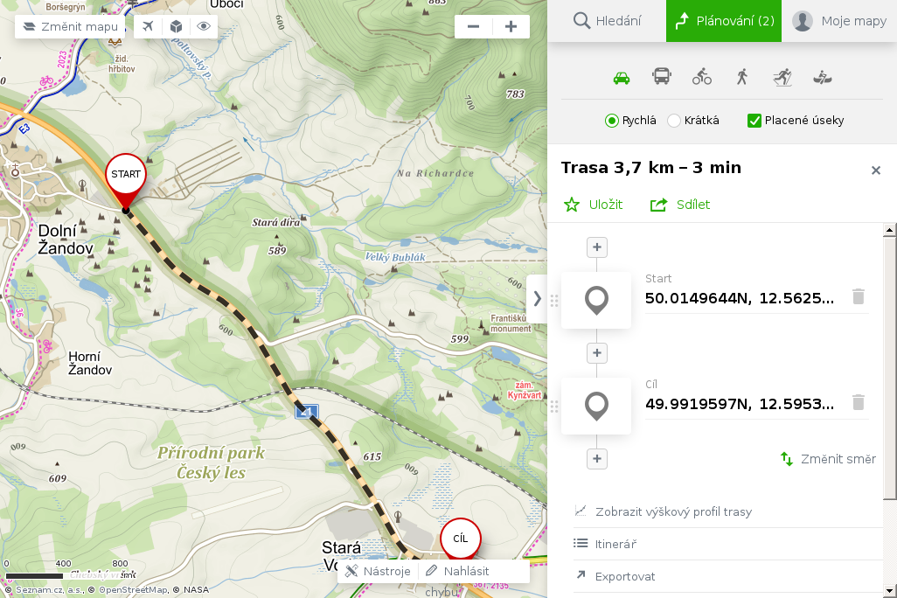

- Požadavky na obsah a rozsah vyhledávacích studií:
  - Průvodní zpráva
  - Souhrnná technická zpráva
  - Situační výkresy
- Situační výkres širších vztahů měřítko 1:5000 až 1:50000
- Katastrální situační výkres
- Koordinační situační výkres měřítko 1:200 až 1:1000
- Speciální výkresy
  - Dokumentace objektů
  - Hrubý odhad nákladů
  - Geodetické zaměření

    - Součástí Studie je veřejné projednání s veřejností na maximálně 4 workshopech a na závěrečné konferenci. Zadavatel stanoví termín a místo workshopu, dále zajistí občerstvení, publicitu a tlumočení. Workshop se může konat také v Bavorsku.
    - zpracování dokumentace.
  - Studie bude zpracována v souladu se stavebním zákonem a jeho prováděcími vyhláškami, v platném znění. Studie musí být v souladu s platnou územně plánovací dokumentace dotčených obcí a musí umožňovat posouzení z hlediska stavebního zákona
a musí být v případě potřeby podkladem pro vyšší stupně projektové dokumentace.

  - Dokumentace návrhu a čistopisu ÚS bude obsahovat textovou část; textový a tabulkový souhrn a vyhodnocení všech zjištěných informací a závěrů jednotlivých jednání, řešené úseky v členění na jednotlivé funkční celky s uvedením všech podstatných informací (značení trasy, význam, stav, správce, příslušná povolení – vč. kopie dokumentu, limity, funkční vztahy v území, stav v platných územně plánovacích dokumentacích a územně plánovacích podkladech), případné informace o bezprostředně navazujících dalších akcích na trasách (i plánovaných) a doporučení pro zpracování navazujících dokumentací (studie proveditelnosti, dokumentace pro územní rozhodnutí apod.)

Struktura a obsah jednotlivých kapitol textové části může být po dohodě mezi pořizovatelem a zpracovatelem upřesněna.

Textová i grafická část dokumentace bude zpracována digitálně, v nezamčených formátech (dxw, dxf, doc, xls, , fotografické přílohy v souborech s bezztrátovou kompresí png, eps, tiff, (rozlišení min. 300 DPI, minimální barevná hloubka 256 barev).
  - Studie bude zpracována a předána v listinné a digitální podobě ve dvou vyhotoveních.

